MATEMATIKA- PONEDJELJAK- 18.5.2020.
PRAVOKUTNIK I KVADRAT
PROČITAJ NASTAVNI TEKST.
PRAVOKUTNIK je geometrijski lik kojemu su po dvije stranice uvjek jednako dugačke.
a
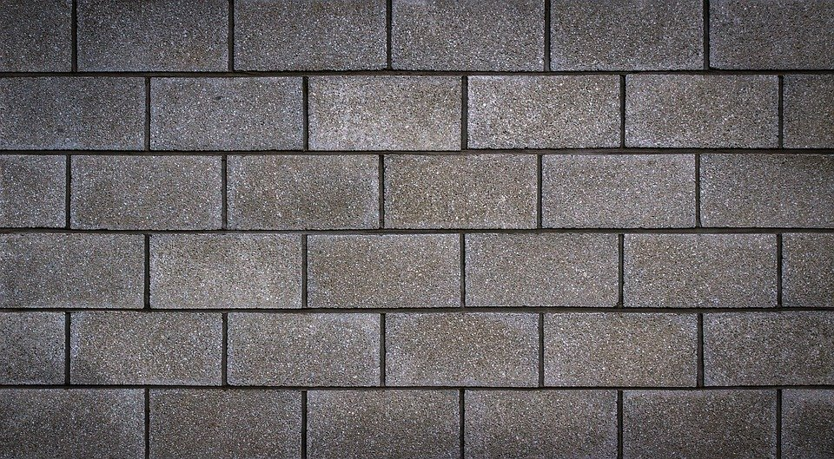
Slika 1: Pravokutnici u prirodi- vanjska strana zida

b b

a

KVADRAT je posebna vrsta pravokutnika. To je geometrijski lik kojemu su sve četiri stranice uvijek jednako dugačke.
a
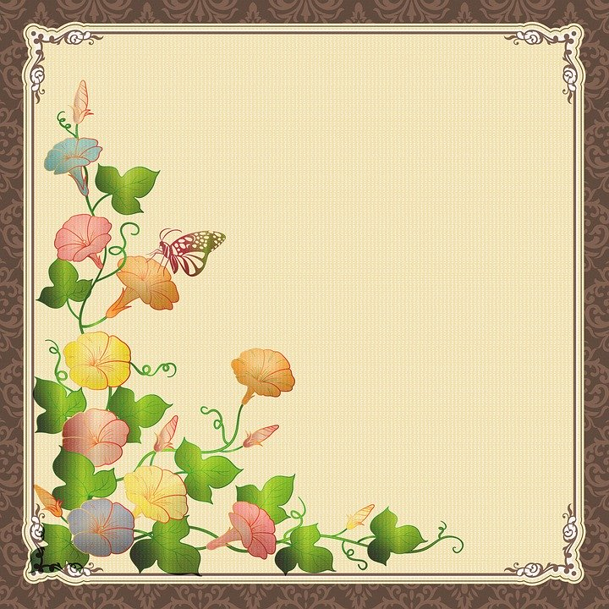
Slika 2: Kvadrat u prirodi- slika na zidu

a a

a

Slika 1: autor: jeonsango, Pixabay
Slika 2: autor: AnnaliseArt, Pixabay

